Tisková zpráva

datum

Dostaňte se vráskám pod kůži s derma válečkem

Základem krásné a zdravé pleti je důkladná a pravidelná péče. Ani dokonalá starost však nezastaví stárnutí, které se nejčastěji projevuje vznikem vrásek a ochablostí pokožky. V boji proti stárnutí pomůže speciální kosmetický pomocník derma váleček Medik8 s mikrojehlami, jehož použití zvyšuje absorpci krémů a sér hluboko do kůže a díky tomu se účinné látky dostanou tam, kde vrásky vznikají. Používání válečku napomáhá tvorbě kolagenu a elastinu, které redukují již stávající vrásky, vyhlazují jizvy a jiné kožní nesrovnalosti pleti. Derma váleček neboli roller značky Medik8 je vhodný pro domácí použití, má titanové jehličky o délce 0.2 a 0.3 mm, jeho používání je bezpečné a není bolestivé.

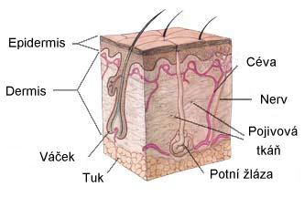
Vrásky vznikají v části kůže, která se nazývá škára (dermis) a v oblasti obličeje je ukryta zhruba 1 mm pod vrchní částí pokožky (epidermis). Při aplikaci nočního krému se jeho účinné látky dostanou převážně jen do epidermis a tím je jejich účinek snížený. Používáním derma válečku se v pokožce vytváří drobné vpichy, díky kterým se dostanou účinné látky z později aplikovaného krému či séra hluboko do dermis a tím působí ve správných místech. Drobné ranky navíc téměř okamžitě zahájí proces hojení a produkci kolagenu a elastinu, které pleť viditelně omlazují a redukují nedostatky.

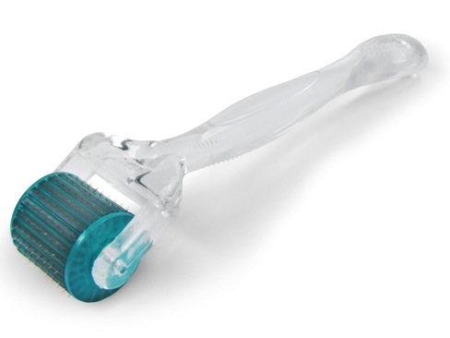
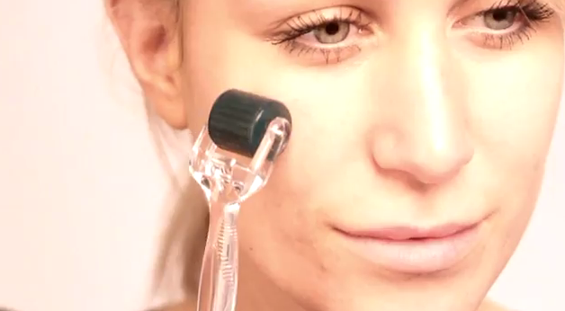
Derma roller Medik8 má titanové jehličky o délce 0,2 a 0,3 mm. Válečky s jehličkami 0.5 mm a delšími by měl používat pouze vyškolený pracovník, tedy kosmetička nebo lékař. Každá mikrojehla je navíc pozlacena z důvodu vyšší sterility a antibakteriálního účinku. Používání válečku pro domácí použití není bolestivé a při správném postupu je zcela bezpečné.

Derma roller Medik8 je možné zakoupit na www.medaprex.cz za 1 225 Kč.

Video návod pro použití derma rolleru najdete zde: http://www.youtube.com/watch?v=hoj6MBKP1dw&feature=related

Společnost MedaPreX je specialista v oblasti estetické dermatologie se zaměřením na péči o pleť a vlasy. Je výhradním distributorem pro ČR značek Renokin a Dermaheal od společnosti Caregen, Monodermá od společnosti Vermont Italia Vincenza, Princes a Medik8. Spolupracuje s mnoha renomovanými českými dermatology a estetickými centry. Produkty zmíněných značek jsou k dostání pouze u lékařů či na www.medaprex.cz.

Kontakt:
Nikola Lörinczová
MedaPreX
e: nikola.lorinczova@medaprex.cz
t: 605 560 277

